Начало работы методом мотивации
Д. Фишер

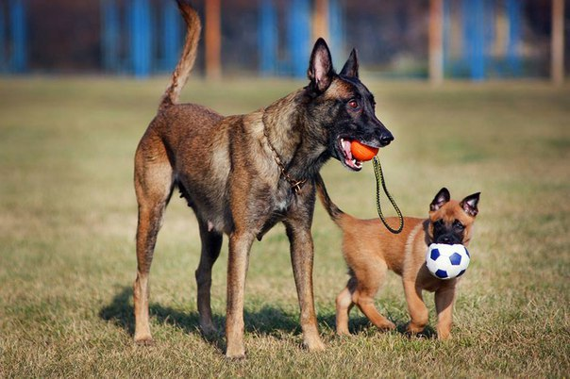Мотивация игрушкой и пищей — это два элемента, которые необходимы на первом уровне обучения собаки. Без мотивации не может быть напряжения, без напряжения не может быть спорта. Но, обучения точного исполнения элементов не может быть, если собака чрезмерно мотивирована. Собака должна быть на среднем уровне мотивации — мотивирована, но без хаотичности и с ясной головой. Я неоднократно наблюдала за тем, что собаки так сильно замотивированы на предметы (в основном мячики), что через короткое время не получения их, вообще не в состоянии что-либо соображать. Когда собака в таком состоянии, она хотя и выполняет требуемое, но совершенно ничему не учится при этом. Такое состояние собаки ничем не лучше состоянии немотивированной собаки и обе а эти пути ни к чему не ведут. Поэтому всегда избегайте оба этих состояния в фазе разучивания новых элементов.
Мотивация предметом
Для спорта нам потребуются предметы, которые активируют собаку на получение добычи. Так как добычный инстинкт — это основной инстинкт спорта, начнем его укрепление еще у щенка.
В самом начале воспользуемся тем, что щенки без устали играли друг с другом. После того как вы принесли щенка домой и у щенка нет больше привычных партнеров в игре, этим незаменимым партнером вы делаете себя. Игрой вы выстраиваете все необходимые вам взаимоотношения с собакой: доверие, взаимопонимание, управление, зависимость от вас.
Игра между щенком и человеком очень болезненная процедура, так как молочные зубки острые как иголки, а челюсти щенка уже обладают достаточной силой. Но если вы хотите добиться результата в дрессировке, вы должны это терпеть. Кто не в состоянии играть и бороться со своим щенком позволяя себя кусать и валяясь с ним на полу, теряет неповторимую возможность быстрого выстраивания нужных отношений с собакой и укрепления нужных в собаке навыков.
После первых игр с вами, доверительного контакта и первого построенного взаимоотношения с собакой, вводится и добычная игра. Собаки по своей природе охотники и все то, что движется тут же должно быть поймано. Поэтому нет никакой проблемы «заставить» щенка двигаться за тряпочкой или тряпочной игрушкой. Такие догонялки за добычей заканчиваются ее ловлей и постепенно переходят в ловлю с борьбой пойманной добычей.
Собаке интересна «живая» добыча, то есть то, что движется, а не находится в статике. Такое «оживление» делаете вы и собака постепенно сама приходит к выводу, что именно вы являетесь движущей силой «оживления» добычи и все интересное происходит возле вас. Не бросайте неконтролированно предметы от вас. Все должно быть на
веревочке и всегда возвращаться к вам для «оживления».
Постепенно щенок сам уже будет приносить вам предметы для «оживления» и борьбы. Навык приноса вам предметов понадобится вам для всего времени обучения собаки и в первую очередь для апортировки.
В играх с щенком нужно соблюдать правила, несоблюдение которых может привести к плачевным результатам:
- Ни одна игра не должна быть непродумана и не быть вами управляема. Именно вы устанавливаете начало и конец и ЧТО именно будет проделано.
- Никогда не выдергайте вещи из пасти щенка. Выдернутый молочный зуб — это очень болезненный опыт и может
закончится недоверием к вам и нежеланием с вами играть.
- Не забывать вовремя остановиться.
Мотивация пищей
Персонально я нахожу, что в первых шагах обучения элементов команд незаменимо именно пищевая мотивация. С помощью кусочка пищи можно точнее и спокойнее привести щенка в нужную позицию. Кроме того, щенок еще не умеет работать со сменой состояний и ему трудно переходить от возбужденного состояния к спокойной концентрации. Поэтому важно обучение элементов проделывать с пищевой, не такой сильной мотивацией, которая не доводит собаку к перемотивации. А вот в отработке ускорения предметы уже незаменимы, т.к. никакая пищевая мотивация не сравниться с добычной мотивацией, рождающей напряжение в работе.
Напряжение и спокойная фаза
Лучшее напряжение на объект мотивации ничего не даст проводнику, если собака не умеет ее построить в фазе статики. Собака должна научиться сохранять напряжение в любой позиции. Напряжение в статическом состоянии (например в ОП) достигается лишь достаточной мотивацией. Проводник так должен подбирать МО, чтобы собака была замотивирована на его получение в любой позиции (стоя, лежа или сидя).
В начале обучения такое напряжение выстраивается лишь на секунды и собака получает этот объект. Постепенно фаза выдержки напряжения увеличивается. При этом нужно не забывать, что собака учится в силу своего возраста и темперамента. Если вы начали обучение щенка, то удлинение фазы напряжения должно удлиниться на год.
При обучении собаки напряжению нужно не забывать о своем поведении. Ни одна собака не будет показывать должного напряжения всем своим корпусом, если вы будете стоять расслабленно и двигаться медленно. Ни какая собака не будет концентрированнее и быстрее своего проводника. Зачем, если вы не считаете нужным это делать? Она равняется исключительно на вас.
Напряжения добиться и напряжение поддерживать — это основа основ всей дрессировки.

